ТЕРРИТОРИАЛЬНАЯ ИЗБИРАТЕЛЬНАЯ КОМИССИЯ
КОНАКОВСКОГО РАЙОНА
ПОСТАНОВЛЕНИЕ
31 января 2023 г. |  | № | 61/318-5
 | г. Конаково
О схеме одномандатных избирательных округов для проведения выборов депутатов Собрания депутатов Конаковского района Тверской области по смешанной избирательной системе
В соответствии с пунктом 2 статьи 18 и пунктом 9.1 статьи 26 Федерального закона от 12.06.2002 № 67-ФЗ «Об основных гарантиях избирательных прав и права на участие в референдуме граждан Российской Федерации», пунктом 2 статьи 15, статьей 22 Избирательного кодекса Тверской области от 07.04.2003
№20-ЗО, постановлением избирательной комиссии Тверской области от 22.04.2022 г. № 62/720-7 «О возложении исполнения полномочий по подготовке и проведению выборов в органы местного самоуправления, местного референдума муниципальных образований, входящих в состав территории муниципального образования Конаковский муниципальный район Тверской области, на территориальную избирательную комиссию
Конаковского района», территориальная избирательная комиссия Конаковского района постановляет:
- Определить схему десяти одномандатных избирательных округов для проведения выборов депутатов Собрания депутатов Конаковского района Тверской области по смешанной избирательной системе (приложение №1) и ее графическое изображение (приложение № 2).
- Внести для утверждения в Собрание депутатов Конаковского района Тверской области схему десяти одномандатных избирательных округов для проведения выборов депутатов Собрания депутатов Конаковского района Тверской области по смешанной избирательной системе.
- Разместить настоящее постановление на сайте территориальной избирательной комиссии Конаковского района в информационно-телекоммуникационной сети «Интернет».

Председатель  территориальной избирательной комиссии Конаковского района | С. П. Фомченко
Секретарь  территориальной избирательной комиссии Конаковского района | А. В. Мерзлякова

Приложение №1
к постановлению территориальной избирательной комиссии Конаковского района
от 31 января 2023 г. № 61/318-5

Схема десяти одномандатных избирательных округов
для проведения выборов депутатов Собрания депутатов
Конаковского района Тверской области по смешанной избирательной системе.

№№ округа | Наименование избирательного округа | Описание избирательного округа | Число избирателей | Количество мандатов | Наименование и место нахождения избирательной комиссии, на которую возложены полномочия окружной избирательной комиссии
1 | Одномандатный избирательный округ № 1 | город Конаково: УЛИЦЫ: БЕЛАВИНСКАЯ, ДЕКАБРИСТОВ, ЗАВОДСКАЯ № 4, 5, 6; КОЛЛЕКТИВНАЯ № 1, 3, 5, 7, 11; КИРОВА, КРАСНОАРМЕЙСКАЯ№ 1, 3, 4, 5, 6, 7, 8, 9, 10, 11; КРАСНОГВАРДЕЙСКАЯ № 1, 2, 3,3а, 4, 5, 6, 7, 7а, 8, 9, 10; ЛЕСНАЯ, ЛЕСОПИЛЬНАЯ, ЛИГОВКА, ПЕСТЕЛЯ, РАЙОН ЗАВОДА, СОВЕТСКАЯ Дома № 1, 3, 6, 7, 8, 9,10, 11, 12, 14, 15, 16, 17, 18, 22, 24;СТРОИТЕЛЕЙ Дома № 6, 8, 10, 12, 14, 16, 18, 26, 28  ПЛОЩАДЬ: КАЛИНИНА  ПЕРЕУЛКИ: ЛЕСНОЙ, ПОЛЕВОЙ, ПЕСТЕЛЯ  ПРОЕЗД: ШУМНОВСКИЙ  ДЕРЕВНЯ: БЕЛАВИНО, ШУМНОВО.  СЕЛО ДМИТРОВА ГОРА, ДУЛОВО, СЕЛИХОВО  ДЕРЕВНИ: АРХАНГЕЛЬСКОЕ, БАРАННИКОВО, БОТЕНОВО, БЫСТРОВО, БОЛЬШАЯ, ВЕРХАНОВО, ВОРОНУХА, ВЫСОКОВО, ГРИШИНО, ДАНИЛОВО, ДУБРОВКИ, ЗАРЕЧЬЕ, ЗАХАРОВО, КОЛОДКИНО, КОРОВИНО, КРАСИНСКОЕ, КРУТЕЦ, КУВАЛДИНО, МАЛОЕ НОВОСЕЛЬЕ, МАРЬИНО, МИШИНО, НИЖНИЕ ВЫСЕЛКИ, НИКОЛЬСКОЕ, НОВОЕ ДОМКИНО, НОВОЕ ЗАВРАЖЬЕ, ОБУХОВО, ПОРЕЧЬЕ, ПЕНЬЕ, РУЧЬИ, РЯБИКОВО, САЖИНО,  СЕНИНСКОЕ, СОРОКОПЕНИНО, СПИРИДОВО, СЛОБОДКА, СТАРОЕ ДОМКИНО, СТАРОЕ Завражье, СЫНКОВО, ТАРЛАКОВО, ТРУБИЦИНО, ТРУНИНО, УРАЗОВО федоровское, ФРОЛОВО, ФИЛИМОНОВО,Ч УБЛОВО, ЮРЕНЕВО, ЮРЬЕВО  СНТ: МАЙСКИЙ, НИВА, РАДУГА | 6521 | 1 | территориальная избирательная комиссия Конаковского района,  г. Конаково
2 | Одномандатный избирательный округ № 2 | город Конаково:  УЛИЦЫ: БОРОВАЯ Дома № 37, 38, 39, 40, 41, 42, 43, 44, 45, 46, 47, 48, 49, 50, 51, 52, 53, 54, 55, 56, 57, 58, 59, 60, 61, 62, 63, 64; БРУСНИЧНАЯ, БУЛАТОВА, ГАЙДАРА, ГЕРЦЕНА, ГОГОЛЯ Дома № 63, 65, 66, 67, 68, 69, 70, 71, 72, 73, 74, 75, 76, 77, 78, 79, 80, 81, 82, 83, 84, 85, 86, 87, 88, 89, 90, 91, 92, 93, 94, 95, 96, 97, 98, 99, 100, 101, 102, 103, 104, 105, 106, 107, 108, 109, 110, 111, 111а, 112, 113, 114, 115, 116, 117, 118, 119, 120, 122, 124, 126, 128, 130, 130а, 132, 134, 136, 138, 140, 142, 144, 146, 148, 150, 152, 154, 156, 158, 160, 162, 164, 166, 168; ДАЧНАЯ, 2-Я ВОКЗАЛЬНАЯ, ВОКЗАЛЬНАЯ, ЗАГОРОДНАЯ, ЗАВОДСКАЯ № 7-20, 22-30; ЗАРЕЧНАЯ, ЗЕЛЕНАЯ, КЛЮЧЕВАЯ, КЛЕНОВАЯ, КОММУНИСТИЧЕСКАЯ Дома 1, 2, 3, 4, 5, 6, 7, 8, 9, 10, 11, 12, 13, 14, 15, 16, 17, 17а, 18, 19, 19а, 20, 21, 22, 23, 24, 25, 26, 27, 28, 29, 30, 31, 32, 33; КОМСОМОЛЬСКАЯ № 1, 2, 3, 4, 5, 6, 7, 8, 10, 11, 12, 13, 14 14-А, 15, 16, 17, 18, 19, 20, 21, 22, 23, 24, 25, 26, 28, 30, 32, 27, 29, 31, 33, 34, 35, 36, 37, 38, 39, 40, 41, 42, 43, 44, 45, 46, 47, 48, 49, 50, 51, 52, 53, 54, 55, 56, 57, 58, 59, 60, 61, 62; КОМСОМОЛЬСКИЙ СКВЕР 1,3,5, 5А, 7,9,11, 11 А, 13, 15, 17, 19, 19а, 21, 21а, 23, 25, 25а, 27а, 29, 29а, 31, 33, 33а, 34, 34а, 35, 36, 37, 37а, 38, 39, 39а, 39б, 40, 41, 42, 43, 44, 45, 46, 47; КОМИНТЕРНА, КОЛХОЗНАЯ, КООПЕРАТИВНАЯ № 1, 2, 3, 4, 5, 6, 7, 8, 9, 10, 11, 12, 13, 14, 15, 16, 17, 18, 19, 20, 21, 22, 23, 24, 25, 26,26а, 27, 28, 29, 30, 31, 32, 33, 34, 35, 36, 37, 38, 39, 40, 41, 42, 43, 44, 45, 46, 47, 48, 49, 50, 51, 51а, 51б, 52, 53а, 53б, 53, 54, 55, 56, 57, 58, 59, 60, 61, 62, 63, 64, 65, 66, 67, 68, 69, 70, 71, 72, 73, 74, 75, 76, 77, 78, 79, 80, 81, 82, 83, 84, 85, 86, 87, 88, 89, 90. 91, 92. 93. 94. 95, 96, 97, 98, 99, 100, 101, 102, 103, 104, 105, 106, 107, 108, 109; КОЛЛЕКТИВНАЯ № 23,25, 27, 29, 31, 33, 35, 37, 39, 41А; КРАСНОГВАРДЕЙСКАЯ № 11, 12, 13, 14, 15, 16, 17, 18, 19, 20, 21, 22, 23, 24, 25, 25а,26, 27, 28, 29, 30, 31, 32,32а, 33, 34, 35, 36, 37, 38, 39, 40; КРАСНОАРМЕЙСКАЯ № 12 – 25, 26, 26А, 27, 28, 29, 30, 31, 32, 33, 34, 35; 36-39; КРУПСКОЙ; КРЫЛОВА, ЛУГОВАЯ, МОЛОДЕЖНАЯ Дома № 33, 34, 35, 36, 37, 38, 39, 40, 41, 42, 43, 44, 45, 46, 47, 48; МИЧУРИНА, МУРАВЬЕВСКАЯ, НЕКРАСОВА, НАБЕРЕЖНАЯ 1-Я Дома № 52, 54, 56, 58, 60, 62, 64, 64а, 75, 76, 77, 79, 80, 81, 82, 83, 84, 85, 86, 87, 88, 89, 89б,90, 91,91а, 92, 93, 94, 95, 96, 97, 98, 99, 100, 101, 102, 103, 104, 106, 108, 110, 112, 114, 115, 116, 117, 118, 119, 121; ОКТЯБРЬСКАЯ Дома № 1, 2, 2А, 3, 4, 4а, 5, 6, 6а, 6б, 7, 8, 9, 10, 11, 12, 13, 14, 15, 16, 17, 18, 19, 20, 21, 22, 23, 24, 25, 26, 26а, 27, 27а, 28, 29, 30, 31, 32, 33, 34; ОСЕННЯЯ, ОЛЬХОВАЯ, 2-Я ПАРКОВАЯ, 3-Я ПАРКОВАЯ, ПАРКОВАЯ, ПАРИЖСКОЙ КОММУНЫ, ПЕСЧАНАЯ, ПЕРВОМАЙСКАЯ Дома № 117, 119, 120, 121, 122, 123, 124, 125, 125а, 126, 128; ПИОНЕРСКАЯ № 1, 2, 3, 4, 5, 6, 7, 8, 8а,9, 10, 11, 12, 13, 14, 15, 16, 17, 18, 19, 20, 21, 22, 23, 24, 25, 26, 27, 28, 29, 30, 31, 32, 33, 34, 35, 36, 37, 38, 39, 40, 41, 42, 43, 44, 45, 46, 47, 48, 49, 50, 51, 52, 53, 54, 55, 56, 57, 58, 59, 60, 61, 62, 63, 64, 65; ПОЛЕВАЯ, ПРАВДЫ, ПРОЛЕТАРСКАЯ Дома № 1, 2, 3, 4, 5, 6, 7, 8, 9, 10, 11, 12, 13, 14,15, 16; 17-32; ПОПОВА, ПУШКИНСКАЯ, РАБОЧАЯ, РЕЧНАЯ, РЕВОЛЮЦИИ № 1, 2, 2А, 3, 4, 5, 6, 7, 8, 9, 11, 12, 14, 15, 16, 17, 18, 19, 21, 22, 23, 24, 25, 26, 27, 28, 29, 30, 31, 32, 33-37, 38, 40-51, 54, 58,62,64; САДОВАЯ, СВЯЗИСТОВ, СВОБОДЫ Дома № 153, 155, 157, 159, 159а,161, 163, 165, 167, 169, 171, 172, 173, 174, 175, 176, 177, 178, 179, 180, 181, 182, 183, 184, 186, 188, 190, 192, 194, 196, 196/1, 198; СВЕРДЛОВА Дома № 35, 37, 39, 41, 41б, 43, 45, 47, 49, 50, 51, 52, 52а, 53, 54, 55, 56, 57, 58, 59, 60, 61, 62, 63, 64, 64а, 65, 66, 66а, 67, 68, 69, 70, 71, 72, 73, 74, 75, 76, 77, 78, 79, 80, 81, 82, 84, 86; СЕРГЕЕВА, СОВЕТСКАЯ Дома № 19, 21, 21а, 23, 25, 26, 27, 27а, 28, 29, 30, 31, 32, 33, 34, 36, 38, 40, 54, 56, 58, 60, 62, 64, 66, 68, 70, 72, 74, 76, 78, 80, 82; СОЛНЕЧНАЯ, СПОРТИВНАЯ, ТВЕРСКАЯ 1-Я, ТВЕРСКАЯ 2-Я, ТВЕРСКАЯ 3-Я, ТРАНСПОРТНАЯ ТРУДЯЩИХСЯ, ФАЯНСОВАЯ; ЦВЕТОЧНАЯ, ЧАПАЕВА, ЧАЙКОВСКОГО, ЧЕХОВА.  ЭНГЕЛЬСА, ЮЖНАЯ № 1, 2, 3, 4, 5, 6, 7, 8, 9, 10, 11, 12, 13, 14,14а, 15, 16, 17, 18,18а, 19, 20, 20а, 21, 22, 23, 24, 25, 26, 27, 28,28а, 29, 30, 31, 32, 33,33а, 34, 35, 36, 37, 38, 39, 40, 41, 42, 43, 44, 45,46, 46а, 47, 47а,48, 48а, 50,52,54, 56, 58, 58а, 62,62а, 64,66, 68, 70, 72, 74, 76, 78, 80, 82, 84, 86, 88, 90, 94, ЯСЕНЕВАЯ,  ПЕРЕУЛКИ: ГОГОЛЕВСКИЙ, ДАЧНЫЙ, ЖЕЛЕЗНОДОРОЖНЫЙ, ЗАГОРОДНЫЙ, КОЛХОЗНЫЙ, КРАСНЫЙ, КОММУНАРОВ, КООПЕРАТИВНЫЙ, ЛОКОМОТИВНЫЙ, ЛУГОВОЙ, ОКТЯБРЬСКИЙ, ПЕСЧАНЫЙ, ЭЛЕКТРОВОЗНЫЙ,  ПРОЕЗДЫ: ВОКЗАЛЬНЫЙ, МАРШАКА.  СНТ: ДОРОЖНИК, ДРУЖБА, ОТДЫХ,  СВЯЗИСТ, ГРЭС 3.  ПОСЕЛОК: ЭНЕРГЕТИК, ДЕРЕВНИ: ВАХРОМЕЕВО, КАРАЧАРОВО.  СЕЛО: СВЕРДЛОВО  ДЕРЕВНИ: ВАХОНИНО, ВЕСНА, ГОРБАСЬЕВО, ГОРОДИЩЕ, ДОЛИНКИ, ИСКРИНО, КАРЛА МАРКСА, НОВОШИНО, ПАНИКА, ПЕРВОМАЙСК, ПЛОСКИ, ПОЛУШКИНО, РЯБИНКИ, ТЕРЕХОВО, ШОША, ШУКЛОВО, ЩЕЛКОВО  ПОСЕЛОК: 2-Е МОХОВОЕ,  СНТ: СОЛНЕЧНЫЙ, ВОЛЖСКИЕ ЗОРИ, ОНЕГА, АГРАРНИК, РЕМОНТНИК | 6290 | 1
3 | Одномандатный избирательный округ № 3 | город Конаково:  УЛИЦЫ: БОРОВАЯ Дома № 1, 2, 2а, 3, 4, 5, 6, 7, 8, 9, 10, 11, 12, 13, 14, 15, 16, 17, 18, 19, 20, 21, 22, 23, 24, 25, 26, 27, 28, 29, 30, 31, 32, 33, 34, 35, 36; ВЕСЕННЯЯ, ВОРОХОВА, ВОРОВСКОГО, ГАГАРИНА Дома № 6, 7, 8, 9, 10, 11, 17, 18, 30, 31, 32, 33, 34; ГОГОЛЯ Дома № 1, 2, 4, 5, 6, 7, 8, 9, 10, 11, 12, 13, 14, 15, 16, 17, 18, 19, 20, 21, 22, 23, 24, 25, 26, 27, 28, 29, 30, 31, 32, 33, 34, 35, 36, 37, 38, 39, 40, 41, 42, 43, 44, 45, 46, 47, 48, 49, 50, 51, 52, 53, 54, 55, 56, 57, 58, 59, 60, 61, 61а, 62, 64; ДРОЖЖИНА, ЖИЛКООП, ЗЕЛЕНЫЙ БОР, КОМСОМОЛЬСКИЙ СКВЕР 2,4,4а,6,6а,8,8А,10,10а,12,12а,14,14а,16,16а,18,18а,20,20а,22А,26,26а,28,28а,30,32,32а;МАЯКОВСКОГО, МОЛОДЕЖНАЯ Дома № 1, 1а, 2, 3, 4, 5, 6, 7, 8, 9, 10, 11, 12, 13, 14, 15, 16, 17, 18, 19, 20, 21, 22, 23, 24, 25, 26, 27, 28, 29, 30, 31, 32; НАРОДНАЯ, 1-ая НАБЕРЕЖНАЯ Дома № 1, 2, 2а, 2б, 3, 4, 5, 6, 6а, 7, 8, 9, 10, 11, 12, 13, 14, 15, 16, 17, 18, 19, 20, 21, 22, 23, 24, 25, 26, 27, 28, 29, 30, 30а, 31, 32, 33, 34, 35, 36, 37, 38, 39, 40, 41, 42, 43, 44, 44-А, 45, 46, 47, 48, 49, 50; НОВАЯ, НОВО – ПОЧТОВАЯ, ПЕРВОМАЙСКАЯ Дома № 1, 2, 3, 2а, 4, 5, 6, 7, 8, 9, 10, 11, 12, 12а, 13, 14, 15, 16, 17, 18, 19, 20, 21, 22, 23, 23а, 24, 25, 26, 27, 28, 29, 30, 31, 32,32а, 33, 34, 35, 36, 37, 38, 39, 40; 41, 42, 43, 44, 45, 46, 47, 48, 49, 50, 51, 52, 53, 54, 55, 56, 57, 58, 59,60а, 61, 63, 65, 67, 69, 71, 73, 75, 66, 68, 70, 72, 74, 76,77, 78, 79, 80, 81, 82, 83, 84, 85, 86, 87, 88, 89, 89а, 90, 91, 92, 93, 94, 95, 96, 98, 99, 100, 102, 104, 106, 108, 110, 112, 113, 114,115; РАДИЩЕВА, СВЕРДЛОВА Дома № 1, 1а, 2, 2б, 3, 4, 5, 6, 7, 8, 9, 10, 11, 12, 13, 14, 15, 16, 17, 18, 19, 20, 21, 22, 23, 24, 25, 26, 27, 27а, 28, 30, 31, 32, 33, 33а, 34, 36, 38, 40, 42, 44,44а, 46, 48; СВОБОДЫ Дома № 1, 2, 3, 4, 5, 6, 7, 8, 9, 10, 11, 12, 13, 14, 15, 16, 17, 18, 19, 20, 21, 22, 22а, 23, 24, 25, 26, 27, 28, 29, 30, 31, 32, 33, 34, 34а, 35, 36, 37, 38, 38а, 39, 40, 40а, 41, 42, 42а, 43, 45, 46, 47, 48, 49, 50, 50а, 51, 52, 53, 54, 55, 56, 57, 58, 59, 60, 60а, 61, 62, 63, 64, 65, 66, 66а, 67, 68, 68а, 69, 70, 71, 72, 73, 73а, 74, 75, 76, 77, 78, 79, 79а, 80, 81, 81а, 82, 83, 84, 85, 86, 87, 88, 89, 90, 91, 92, 93, 93-А, 94, 95, 96, 97, 98, 99, 100, 101, 102, 103, 104, 104а, 105, 106, 107, 108, 109, 110, 111, 112, 113, 114, 115, 116, 117, 119, 120, 121, 122, 122а, 123, 124, 125, 126, 127, 128, 129, 131, 132, 133, 134, 135, 136, 137, 138, 138-А, 139, 140, 141, 142, 143, 144, 145, 146, 147, 148, 149, 150, 151, 152, 154, 164, 166, 168; СОСНОВАЯ, СТРОИТЕЛЕЙ Дома № 17, 19, 19-А, 20, 22, 24. 30, 32, 34, 36; СТАРО – ПОЧТОВАЯ; ТИХАЯ; ФРУНЗЕ, ЦИОЛКОВСКОГО,  СНТ №3 КГРЭС  МИКРОРАЙОН: ЗЕЛЕНЫЙ БОР.  ПЕРЕУЛКИ: БАЗАРНЫЙ, ПЕРВОМАЙСКИЙ, СВОБОДСКОЙ, СОСНОВЫЙ, СТАРО-БАЗАРНЫЙ,  ПЛОЩАДЬ БОЛЬНИЧНЫЙ ГОРОДОК  СЕЛО: ЮРЬЕВО-ДЕВИЧЬЕ  ПОСЕЛОК: 1-Е МАЯ  ДЕРЕВНИ: АНДРЕЙЦЕВО, БАБНЯ, БЛИЖНЕЕ ХОРОШОВО, ВЫСОКОВО, ДАЛЬНЕЕ ХОРОШОВО, ГЛИННИКИ, ГОВОРОВО, ГОЛОВИНО, ГОРОДИЩЕ, ДМИТРОВКА ЕДИМОНОВО, ЕДИМОНОВСКИЕ ГОРКИ, ЗАБОРОВЬЕ, ЗАГОРЬЕ, КАРПОВСКОЕ, КЛЫПИНО, КОРОВИНО, КУДРЯВЦЕВО, КУЗЬМИНСКОЕ, МЕРИЛОВО, МЕДВЕДЕВО, МИХАЛИХА, МЫСЛЯТИНО, Никольское, НОВЕНЬКОЕ, окулово, ОРЕШКОВО, ОСИПОВО, ОСИНОВКА, ПОПОВСКОЕ, ПЕРЕТРУСОВО, РЕМЕННИЦЫ, СЕРГЕЕВКА, СУРСОВО, ТРЯСЦЫНО, УСТЬЕ, ХАРИТОНОВО, ХАРЛОВО, ЦЫБИНО, ЮРЯТИНО. | 7086 | 1
4 | Одномандатный избирательный округ № 4 | город Конаково: УЛИЦЫ: ВАСИЛЬКОВСКОГО Дома № 9; ГАГАРИНА Дома №, 1, 2, 3, 4, 5, 12, 13, 15, 16, 19, 20. 26, 27, 28, 29, 36, 37, 38, 39, 40; НАБЕРЕЖНАЯ ВОЛГИ Дома № 11, 32, 34, 36, 38, 40, 44, 48, 50, 52; ПРОСПЕКТ ЛЕНИНА Дома № 1, 2, ,3, 3-А, 5, 5-А, 8, 9, 13, 23, 30, 32, 38; ЭНЕРГЕТИКОВ Дома № 1, 2, 3, 4, 7, 8, 9, 10, 11, 17, 19, 27, 28, 28-А, 28-Б, 34, 35 | 6599 | 1
5 | Одномандатный избирательный округ № 5 | город Конаково:  УЛИЦЫ: БАСКАКОВА Дома № 1, 7; ВАСИЛЬКОВСКОГО Дома № 1, 1-А, 1-Б, 2, 3, 5, 7, 11, 15, 17, 19, 21, 23, 25, 27, 29, 31, 33, 35; МОШКОВИЧЕСКИЙ ЗАЛИВ, ПРИГОРОДНАЯ; ПРОСПЕКТ ЛЕНИНА Дома № 4, 7, 10, 11, 12, 13-А; 14, 14-А, 15, 18, 17, 19, 21; РУССКАЯ ВОЛНА Дом 27; САДЫ МОШКОВЕЦ, УЧЕБНАЯ Дома № 1, 1-А, 3, 3-А, 5, 7, 9, 11, 13, 15; ЭНЕРГЕТИКОВ ДОМ №.14, 16, 18 , 20, 21, 29, 31, 33, 37, 39; ЮБИЛЕЙНАЯ,  СНТ ЮБИЛЕЙНОЕ, Прогресс  ДЕРЕВНЯ: РЕЧИЦЫ | 6405 | 1
6 | Одномандатный избирательный округ № 6 | город Конаково: УЛИЦЫ: АЛЕКСАНДРОВКА №, 1, 2, 3, 4, 5, 6, 7, 8, 9, 10, 11, 12, 13, 14, 15, 16, 17, 18, 19, 20, 20а,21, 22, 23, 24, 25, 26, 27, 28, 29, 30, 31, 32, 33, 34, 35, 36, 37, 38, 39, 40, 41, 42, 43, 44, 45, 46, 47, 48, 49, 50, 51, 52, 53, 54, 55, 56, 57, 58, 59, 60, 61, 62, 63, 64, 65, 66, 67, 68, 69; БАСКАКОВА Дом № 2, 4, 6, 8, 9, 10, 11, 12, 14, 15, 16, 17, 18, 19, 21, 23, 24, 25, 31, 33, 35; ГОРЬКОГО Дома № 1, 2, 3, 3-А, 4, 5, 6, 8; УЧЕБНАЯ Дом № 15-А, 17, 21; ЭНЕРГЕТИКОВ Дома № 5, 6;  ПРОЕЗД: ГРЭСОВСКИЙ, ТОРГОВЫЙ  ПЕРЕУЛКИ: АЛЕКСАНДРОВСКИЙ, НОВОСТРОЕВСКИЙ | 6831 | 1
7 | Одномандатный избирательный округ № 7 | ПОСЕЛКИ: РАДЧЕНКО, НОВОМЕЛКОВО  СЕЛО: ГОРОДНЯ, ЗАВИДОВО  ДЕРЕВНИ: АЛЕКСИНО, АРХАНГЕЛЬСКОЕ, БЕЗБОРОДОВО, ВАРАКСИНО, ВЫСОКОВО, ГОРКИ, ДЕМИДОВО, ЕЛДИНО, ИГУМЕНКА, КАБАНОВО, КОЗЛОВО, КОНЦОВО, КОРОМЫСЛОВО, КОШЕЛЕВО, КОЧЕДЫКОВО, ЛУКИНО, МЕЖЕВО, МЕЖЕНИНО, МОКШИНО, НОВЕНЬКОЕ, ОГУРЦОВО, ОТРОКОВИЧИ, ПАВЛЮКОВО, СЕНТЮРИНО, СЛОБОДА, СТАРОЕ МЕЛКОВО, ШЕТАКОВО, ШОРНОВО  ТУРБАЗА «ВЕРХНЕВОЛЖСКАЯ» ПАНСИОНАТ ОТДЫХА «ИГУМЕНКА»  СНТ: ВОЛЖАНКА, ГРАНИТ, ДЕМИДОВО, МЕЧТА-3, МЕЧТА-5, ПЕТУШОК | 6929 | 1
8 | Одномандатный избирательный округ № 8 | ПОСЕЛОК: МИРНЫЙ, НОВОЗАВИДОВСКИЙ, ТЕКСТИЛЬЩИК  СНТ: БЕРЁЗКА, ЁЛОЧКА, ЗАРЯ, КОЛОС, ЛАЗУРНОЕ, ЛЕСОВИК, МАШИНОСТРОИТЕЛЬ.  СПК: КОЛОС.  ДЕРЕВНИ: БЕРЕЖКИ, БУШМИНО, ГАВРИЛКОВО, ДМИТРОВО, ДОЛГАЯ ПОЖНЯ, ДОРИНО, ЗАОЗЕРЬЕ, ЗЕЛЕНЦИНО, КЛЕЩЕВО, КОЙДИНОВО, КУРЬЯНОВО, ЛАЗУРНАЯ, ПАВЕЛЬЦЕВО, СИНЦОВО, СЕЛИВЕРСТОВО, ТЕШИЛОВО, УЗКОЛ, ЮРЬЕВО | 6024 | 1
9 | Одномандатный избирательный округ № 9 | поселок Редкино:  УЛИЦЫ: 513 км, 515 км, АКАДЕМИЧЕСКАЯ, ВОСТОЧНАЯ, ГАГАРИНА, ДИЕВА, ЗАВОДСКАЯ, КАЛИНИНА, ЛЕСНАЯ, ЛЕНИНГРАДСКАЯ, ЛЕРМОНТОВА, ПАРКОВАЯ СОЛНЕЧНАЯ, ФАДЕЕВА  ПРОСПЕКТ: ХИМИКОВ  СНТ: ХИМИК | 7029 | 1
10 | Одномандатный избирательный округ № 10 | ПОСЕЛОК: ИЗОПЛИТ, КОЗЛОВО, ОЗЕРКИ  ДЕРЕВНИ: АНДРЕЕВСКОЕ, АРТЁМОВО, БОРЦИНО, ДМИТРОВО, ЗАПОЛОК, СТАРИКОВО, ТУРЫГИНО,  поселок Редкино: УЛИЦЫ: ВОКЗАЛЬНАЯ, ГЕОФИЗИКОВ, ГОРЬКОГО, КИРОВА, КОМСОМОЛЬСКАЯ, КРАСНОАРМЕЙСКАЯ, КРАСНАЯ ГОРА, ЛЕНИНСКАЯ, ЛИДИИ БАЗАНОВОЙ, ЛЫЖНАЯ, МАЯКОВСКОГО, МОЛОДЕЖНАЯ, НОВАЯ, НОВАЯ ЖИЗНЬ, ОКТЯБРЬСКАЯ, ПЕРВОМАЙСКАЯ, ПИОНЕРСКАЯ, ПОГРУЗОЧНАЯ, ПРОЛЕТАРСКАЯ, ПРАВДЫ, ПУШКИНСКАЯ, САДОВАЯ, СОВЕТСКАЯ, СПАРТАКА, СПОРТИВНАЯ, СТАНЦИОННАЯ, СТРОИТЕЛЕЙ, ТОРФЯНАЯ, ТРАНСПОРТНАЯ, ШАТАЛКИНА, ЧАЙКОВСКОГО ЭНТУЗИАСТОВ, ЮЖНАЯ, 519 км  СНТ: 50 ЛЕТ ОКТЯБРЯ | 7488 | 1

Приложение №2
к постановлению территориальной избирательной комиссии Конаковского района
от 31 января 2023 г. № 61/318-5

Графическое изображение схемы десяти одномандатных избирательных округов для проведения выборов депутатов Собрания депутатов Конаковского района Тверской области по смешанной избирательной системе

Одномандатный избирательный округ № 1

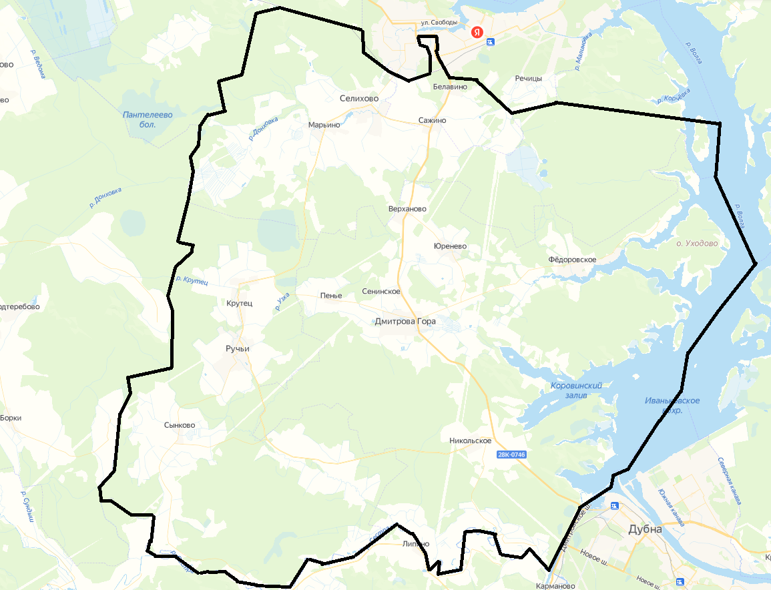

Одномандатный избирательный округ № 2

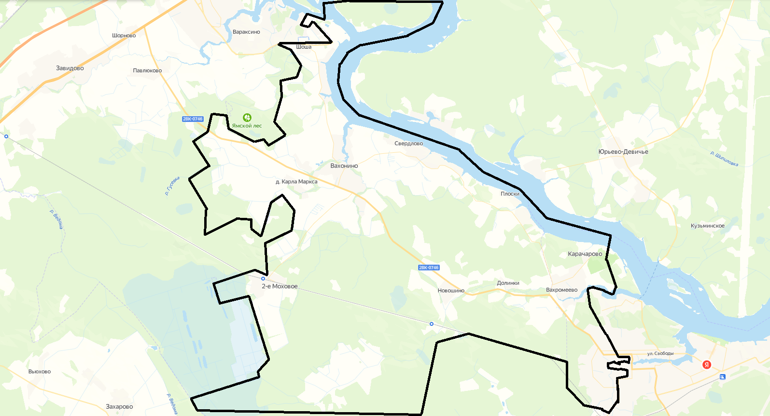

Одномандатный избирательный округ № 3

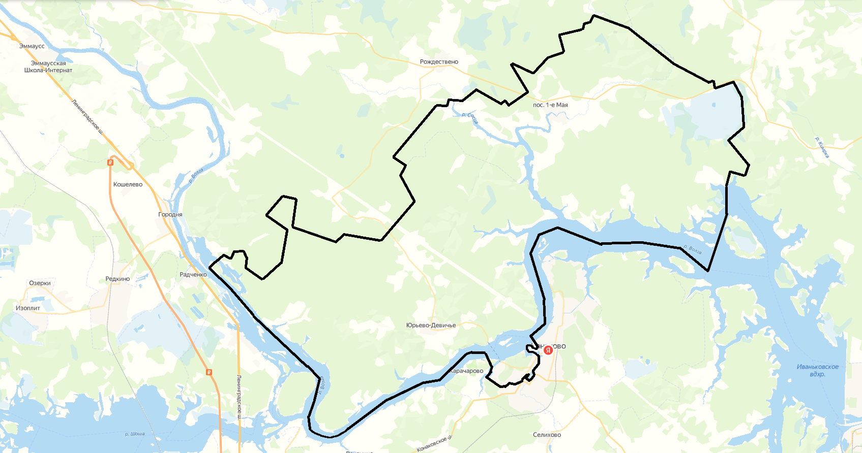

Одномандатный избирательный округ № 4

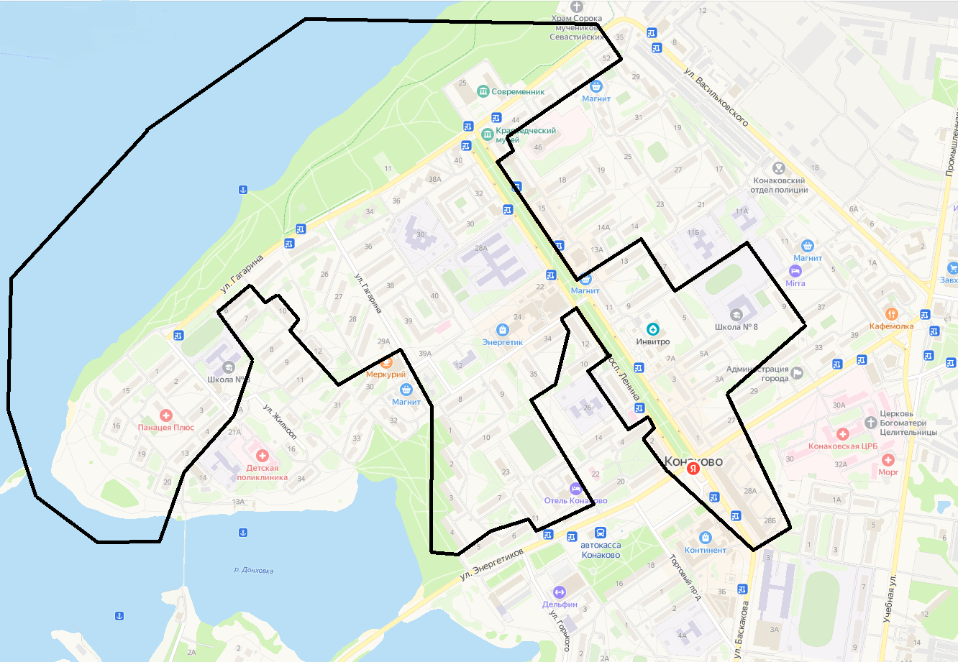

Одномандатный избирательный округ № 5

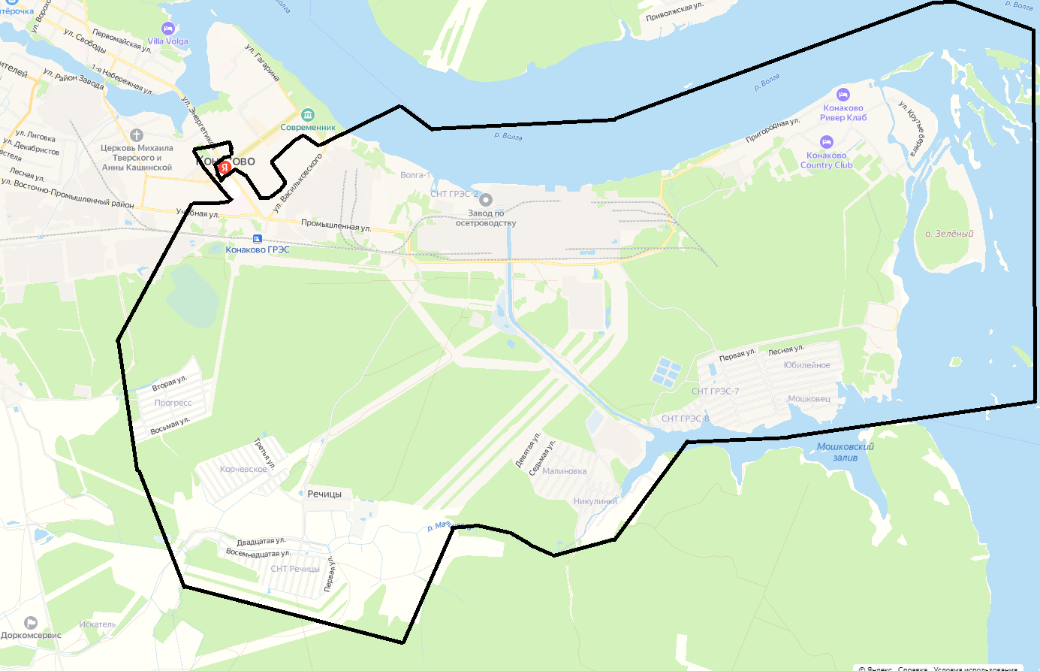

Одномандатный избирательный округ № 6

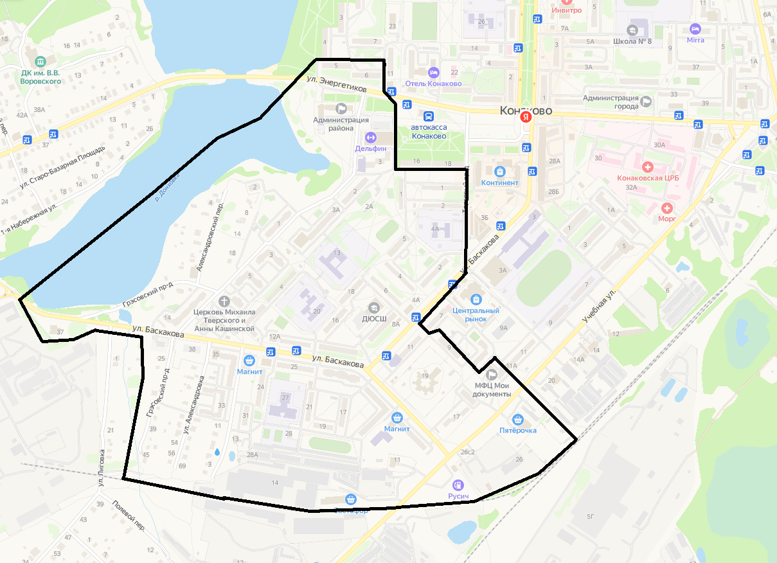
Одномандатный избирательный округ № 7

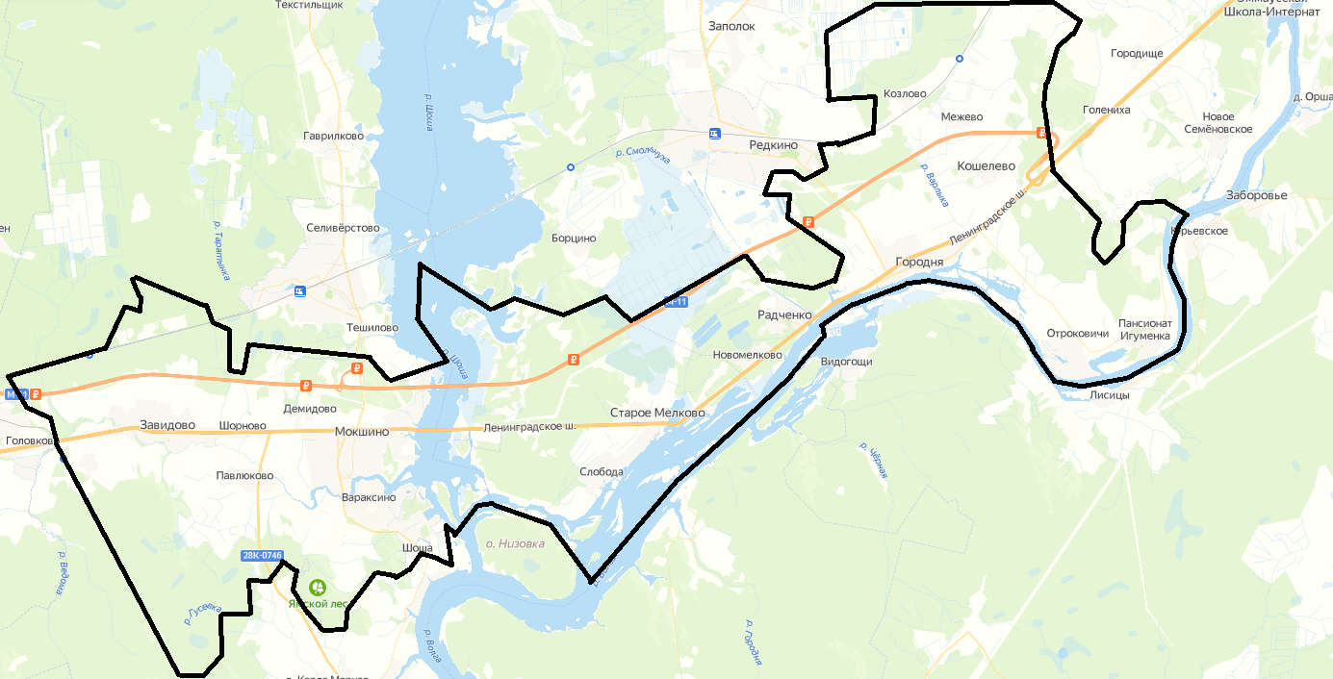

Одномандатный избирательный округ № 8

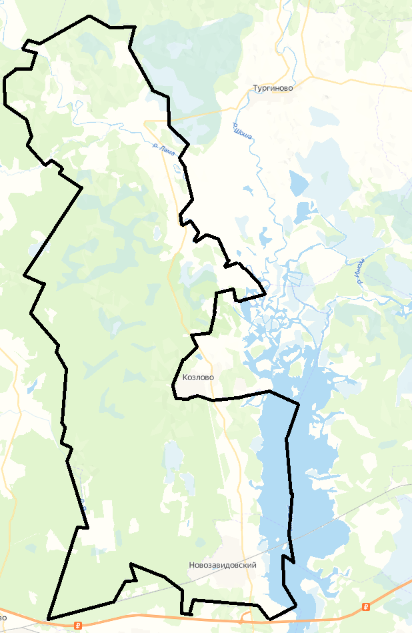

Одномандатный избирательный округ № 9

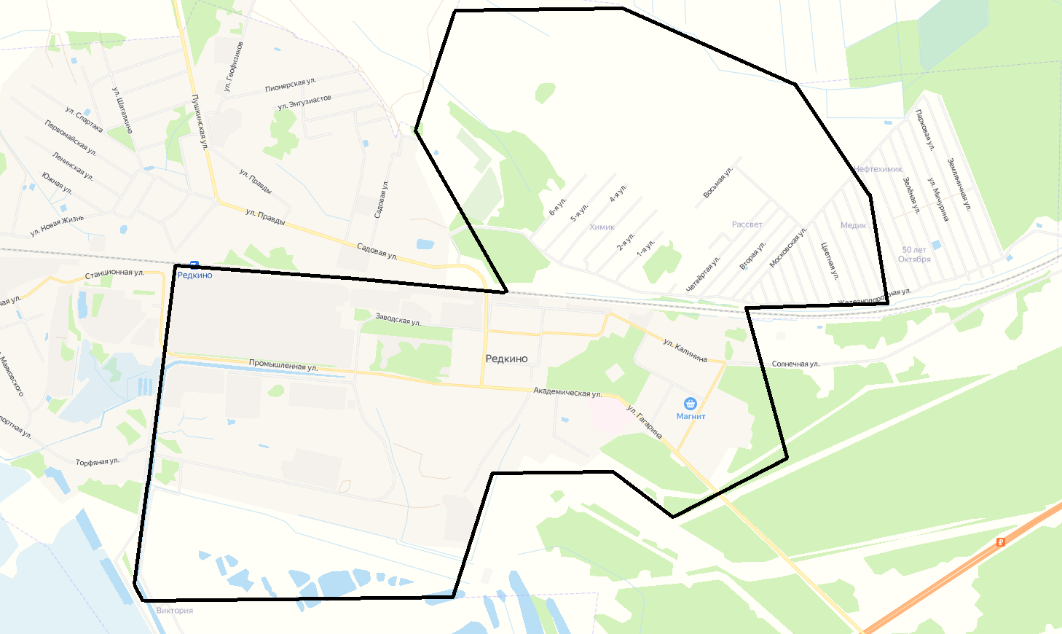

Одномандатный избирательный округ № 10

